ARBEIDSMARKTONDERZOEK 2021
Inzicht in de arbeidsmarkt van nu en straks

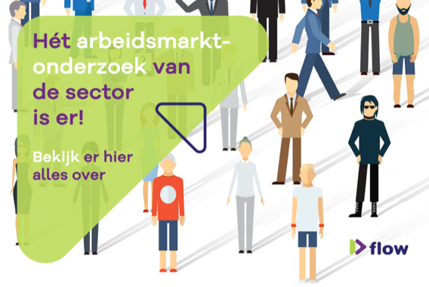
oktober 2021

Onlangs publiceerde FLOW het Arbeidsmarktonderzoek 2021. Welke ontwikkelingen zijn er op de sectorale arbeidsmarkt van woningcorporaties tussen nu en 2025? Deze en andere vragen zijn onderzocht in hét Arbeidsmarktonderzoek van de sector uitgevoerd door FLOW in opdracht van de cao-partijen (Aedes, FNV, CNV Vakmensen, De Unie).

Ongeveer een derde van de werkgevers verwacht dat de werkgelegenheid in de vakgebieden sociaal beheer en leefbaarheid, vastgoed en projectontwikkeling, en wijk- en gebiedsbeheer toeneemt. Zeven op de tien corporaties hebben (voor bepaalde functies) moeite het juiste personeel te vinden, vooral op het vakgebied vastgoed en projectontwikkeling. In 2019 en 2020 stroomde meer personeel de sector in dan uit en dat was de jaren daarvoor nog andersom. Een groot deel van de werknemers ziet hun eigen functie nu of de komende vijf jaar veranderen. Het werk wordt complexer en er komen meer taken bij. Bijna twee op de drie werknemers zien uitdagingen om inzetbaar te blijven in hun werk.

Lees het hele rapport op: https://flowweb.nl/arbeidsmarktonderzoek-2021.

Inschrijving benchmarksessies
Als vervolg op dit onderzoek organiseert FLOW vijf sessies verspreid over het hele land. Niet alleen om de uitkomsten te bespreken, maar juist ook om uitkomsten met elkaar te vergelijken en daaruit nieuwe inzichten te krijgen: Hoe doen we het op leren en ontwikkelen? Hoe zit het bij ons met de krapte van de uitgelichte vakgebieden? Hoe zit het met de duurzame inzetbaarheid van onze medewerkers? Waar liggen de prioriteiten? Wat zijn mogelijke oplossingen en kunnen we elkaar hierbij helpen?

Geïnteresseerden kunnen zich aanmelden voor een van de vijf sessies via het digitale leer & ontwikkelplatform https://watdoejijmorgen.nl/opleidingen/flow-benchmarksessies-arbeidsmarktonderzoek

